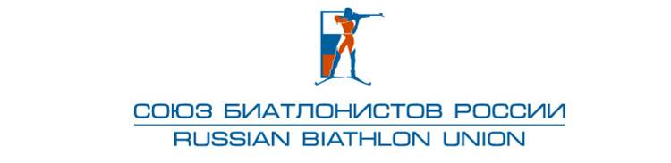

**«УТВЕРЖДЕНО»**

Правлением Общероссийской общественной организации «Союз биатлонистов России»

Протокол № 14-13 от 22.10.2013 г.

**Критерии отбора в сборную команду России по биатлону**

**для участия в Первенстве Европы среди юниоров 2014 г. в г.Нове-место (Чехия)**

К участию в Первенстве Европы допускаются 6 юниоров и 6 юниорок.

В состав сборной команды России включаются спортсмены по итогам их участия во Всероссийских соревнованиях.

**Первый этап отбора:**

Всероссийские соревнования - отборочные к Первенству Европы среди юниоров, 10.12-16.12.2013 г.,г. Уфа - юниорки, **спринт.**, г. Чайковский - юниоры, **спринт.**

Очки начисляются с 1 по 6 место **с коэффициентом 0,5** (1 место – 7 очков, 2 место – 5 очков, 3 место – 4 очка, 4 место – 3 очка, 5 место – 2 очка, 6 место – 1 очко).

**Второй этап отбора:**

Первенство России, Всероссийские соревнования - отборочные к Первенству Европы среди юниоров, г. Чайковский 22.12 – 28.12.2013 г., дистанции: **индивидуальная гонка, спринт.**

Очки начисляются с 1 по 6 место **с коэффициентом 1,0** (1 место – 7 очков, 2 место – 5 очков, 3 место – 4 очка, 4 место – 3 очка, 5 место – 2 очка, 6 место – 1 очко).

**Третий этап отбора:**

Всероссийские соревнования - отборочные соревнования к Первенству Европы среди юниоров, г. Ижевск 05.01 – 09.01.2014 г., дистанции: **спринт, спринт**.

Очки начисляются с 1 по 6 место **с коэффициентом 1,5** (1 место – 7 очков, 2 место – 5 очков, 3 место – 4 очка, 4 место – 3 очка, 5 место – 2 очка, 6 место – 1 очко).

**В зачет идет четыре лучших результата.**

При одинаковом количестве очков предпочтение отдаётся спортсмену, имеющему наиболее высокое место на последнем этапе отборочных соревнований.

Спортсмены (1 юниор и 1 юниорка) по решению тренеров юниорской команды, председателя тренерского штаба сборных команд СБР и председателя тренерского совета СБР, с учетом их подготовки и участия в соревнованиях.

До 28 декабря 2013г. все кандидаты в сборную команду страны для участия в Первенстве Европы 2014г. должны получить Шенгенскую визу.

* Окончательный состав команды для участия в Первенстве Европы среди юниоров 2014г. тренерский совет сборной команды России представляет на утверждение Правлению СБР 10 января 2014 г.